Литературную встречу проведут для детей в поселении Сосенское
19.07.2019

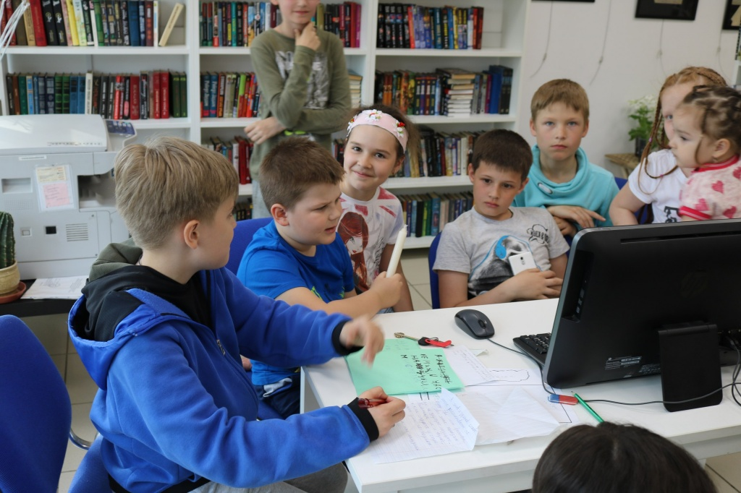

Литературную встречу проведут для детей в поселении Сосенское. Фото: официальная страница учреждения в социальных сетях

Сотрудники библиотеки №261 в поселке Газопровод поселения Сосенское 2 августа проведут литературное мероприятие. Встреча состоится под названием «Безумная Евдокия, или заповедник гоблинов».

— Мероприятие посвятят зарубежному литератору Дональду Саймаку и российскому и советскому писателю Юрию Олеше. Встреча пройдет в формате квиза — вопрос-ответ, — прокомментировала заведующая библиотекой №261 в Газопроводе Лариса Нам.

Она отметила, что подобные литературные мероприятия методисты читальни проводят регулярно. Интерактивную игру «Безумная Евдокия, или заповедник гоблинов» проведут для детей от шести лет и старше.

Начало мероприятия запланировали на 16:00.

Адрес страницы: http://tinao.mos.ru/presscenter/news/detail/8231154.html
Префектура Троицкого и Новомосковского административных округов города Москвы

